Logotyp Słowińskiego Parku NardowegoSłowiński Park Narodowy, ul. Bohaterów Warszawy 1A, 76 - 214 Smołdzino

tel. 59 84 89 100; fax 59 81 17 509, [slowinskipn.pl](mailto:slowinskipn.pl); e-mail: [sekretariat@slowinskipn.pl](mailto:sekretariat@slowinskipn.pl)

# Wniosek B

Wniosek o rejestrację grupy edukacyjnej do 30 osób na realizację zajęć  
 z pracownikiem SPN w Obwodach Ochronnych: Smołdzino, Smołdziński Las, Kluki

**zgodnie z art. 12, ust. 7 pkt. 3 Ustawy o ochronie przyrody**

Przed przesłaniem wniosku należy telefonicznie uzgodnić rezerwację terminu zajęć z pracownikiem SPN.

**Uwaga:** wnioski o rejestrację grup edukacyjnych będą rozpatrywane pod warunkiem zachowania terminu co najmniej 5 dni roboczych, licząc od dnia następnego po dniu przyjęcia wniosku na dziennik podawczy SPN.

### Mapka Obwodów Ochronnych: Smołdzino, Smołdziński Las, Kluki

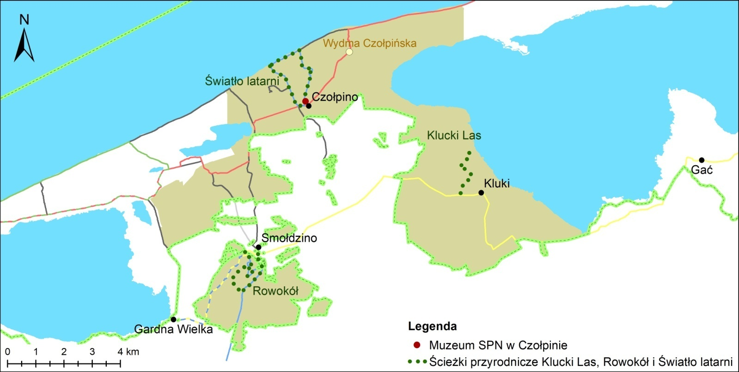

### Dane Wnioskodawcy

| **Zakres danych** | **Podaj dane** |
| --- | --- |
| Nazwa szkoły/instytucji (pieczątka) |  |
| Adres szkoły/instytucji |  |
| Telefon kontaktowy |  |
| Adres e-mail do korespondencji |  |

### Dane uczestników zajęć

| **Zakres danych** | **Podaj dane** |
| --- | --- |
| Liczba uczestników (nie więcej niż 30 osób): |  |
| Wiek (klasa) uczestników zajęć |  |
| Liczba opiekunów |  |

### Wnioskowany zakres i termin udostępnienia:

| **Zakres danych** | **Podaj dane** |
| --- | --- |
| Muzeum SPN w Czołpinie – seans 3D (30 min.) |  |
| Muzeum SPN w Czołpinie – lekcja muzealna (1,5 godz.) |  |
| Muzeum SPN w Czołpinie – prelekcja, prezentacja (1 godz.) |  |
| Ścieżka „Rowokół” z wieżą widokową (5 km; 3-4 godz.) |  |
| Ścieżka „Klucki Las” (dla LO i studentów, 5 km, 3-4 godz.) |  |
| Ścieżka „Światło latarni” z latarnią morską w Czołpinie  i wolierą z bielikami (5,5 km; 3-4 godz.) |  |
| Fragment ścieżki „Światło latarni” od Muzeum SPN w Czołpinie do latarni morskiej z latarnią morską (1 km, 2 godz.) |  |
| Fragment ścieżki „Światło latarni” od Muzeum SPN w Czołpinie do latarni morskiej, Wydma Czołpińska (9 km, 4 godz.) |  |

### Uzgodniony temat prelekcji, prezentacji(proszę wpisać w przypadku rezerwacji terminu prelekcji):

1. Zapoznałem/am się z treścią Zarządzenia dyrektora SPN w sprawie zasad i opłat za udostępnianie SPN
2. Zapoznałem/am się z klauzulą informacyjną zgodnie z art. 13 RODO (poniżej)

miejscowość, data, czytelny podpis

**Klauzula informacyjna**

Zgodnie z art.13 Rozporządzenia Parlamentu Europejskiego i Rady (UE) 2016/679z dnia 27 kwietnia 2016r. w sprawie danych osobowych i w sprawie swobodnego przepływu takich danych oraz uchylenia dyrektywy 95/46/WE (ogólne rozporządzenie o ochronie danych) informuję, że:

1. administratorem Pani/Pana danych osobowych jest Słowiński Park Narodowy,
2. kontakt z Inspektorem Ochrony Danych w Słowińskim Parku Narodowym jest możliwy pod numerem tel. 59 8489110 lub adresem email: iod@slowinskipn.pl,
3. Pani/Pana dane osobowe przetwarzane będą w celach edukacyjnych do prowadzenia ewidencji grup edukacyjnych realizujących zajęcia edukacyjne na terenie SPN na podstawie art. 6 ust. 1 lit a, ogólnego rozporządzenia o ochronie danych osobowych z dnia 27 kwietnia 2016r.,
4. odbiorcami Pani/Pana danych osobowych będą instytucje upoważnione z mocy przepisów prawa,
5. Pani/Pana dane osobowe przechowywane będą zgodnie z Jednolitym Rzeczowym Wykazem Akt.
6. Pani/Pana dane osobowe nie podlegają zautomatyzowanemu podejmowaniu decyzji w tym profilowaniu,
7. Posiada Pani/Pan prawo do: żądania od administratora dostępu do danych osobowych, prawo do ich sprostowania, usunięcia lub ograniczenia przetwarzania, prawo do wniesienia sprzeciwu wobec przetwarzania, prawo do cofnięcia zgody w dowolnym momencie bez wpływu na zgodność z prawem przetwarzania, którego dokonano na podstawie zgody przed jej cofnięciem, a także prawo do przenoszenia danych,
8. ma Pani/Pan prawo wniesienia skargi do UODO, gdy uzasadnione jest, że Pani/Pana dane osobowe przetwarzane są przez administratora niezgodnie z ogólnym rozporządzeniem o ochronie danych osobowych z dnia 27 kwietnia 2016 r.,
9. podanie danych osobowych jest dobrowolne na mocy przepisu prawa, jednakże niepodanie danych w zakresie wymaganym przez administratora może skutkować:

* nie wyrażeniem zgody na odbywanie zajęć edukacyjnych w zakresie uzgodnionym z dyrektorem SPN,
* brakiem rezerwacji zajęć edukacyjnych z pracownikiem SPN,
* nie udzieleniem zezwolenia na realizację zajęć edukacyjnych na terenie SPN, na podstawie którego przysługuje zwolnienie z opłat za wstęp do Parku,

1. Pani/Pana dane osobowe nie będą przekazywane do państw trzecich/organizacji międzynarodowej.